**诚盈三期（2012年丹龙常州）项目**

**2020年5月监管报告**

**项目名称：诚盈三期（2012年丹龙常州）项目**

**委托方：道诚（上海）股权投资基金管理有限公司**

**受托方：北京康正宏基房地产评估有限公司**

**监管人员：付采萌、周玉娇**

**日期：二〇二〇年六月八日**

**目录**

1重大事件披露 1

2工程进度 1

2.1 2020年5月项目现场情况 1

2.2证照办理情况说明 4

3资金情况 4

3.1资金流出情况 4

3.2资金流入情况 8

4项目销售情况 9

5印章、证照使用情况 9

6合同签订情况 16

7资金结算 17

7.1丹龙置业常州有限公司各资金账户流量情况况 17

7.2收取各类保证金余额情况 18

附件 20

附件一 银行对账单 20

附件二 各类资金使用统计表 27

为了方便阅读之目的，本报告中将部分名称简写为：

·项目公司：丹龙置业常州有限公司

·道诚基金：道诚（上海）股权投资基金管理有限公司

·康正：北京康正宏基房地产评估有限公司

# 1重大事件披露

（1）2020年5月8日，项目公司支付给中电建路桥集团有限公司一期一标段地下室工程进度款14,932,472.52元；

（2）2020年5月29日，项目公司收到常州二建建设有限公司缴纳二、三期总包工程履约保证金39,858,322.14元。

以上事宜提请道诚（上海）股权投资基金管理有限公司予以关注。

# 2工程进度

## 2.1 2020年5月项目现场情况

B地块项目一期一标段工程继续施工，39#楼十层砌体工程完成，40#楼九层砌体工程完成，44#楼七层砌体工程完成，45#楼六层砌体工程完成，低密度区地库顶板防水保护层施工中；一期二标段继续施工，叠墅13#楼外墙抹灰工程施工中，叠墅28#楼屋面混凝土浇筑完成，合院1#、2#、3#楼外墙抹灰工程施工中，营销中心景观工程施工中；二、三期工程现场垫层、防水工程施工中。

A地块内存在尚未拆迁房屋，现场围挡工程已经完工，现场管理人员办公区临时设施，工人生活区临时设施已施工完毕。

（转下页）

**B地块现场照片**

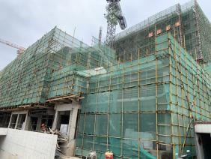 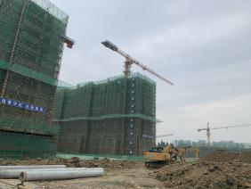

1、39#楼十层砌体工程完成 2、40#楼九层砌体工程完成

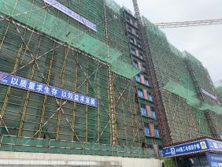 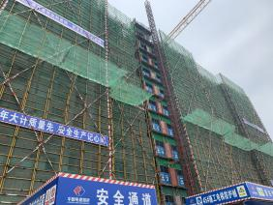

3、44#楼七层砌体工程完成 4、45#楼六层砌体工程完成

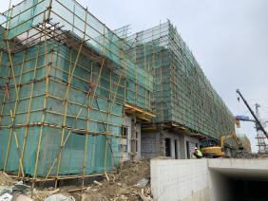 

5、叠墅13#楼外墙抹灰工程施工中 6、叠墅28#楼屋面混凝土浇筑完成

(转下页)

**B地块现场照片**

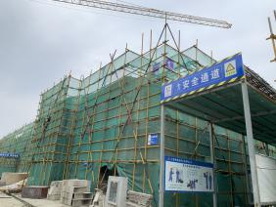 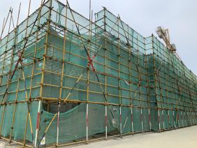

7、合院1#楼外墙抹灰工程施工中 8、合院2#楼外墙抹灰工程施工中

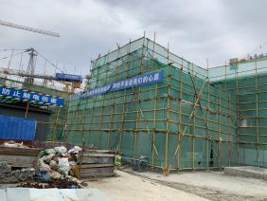 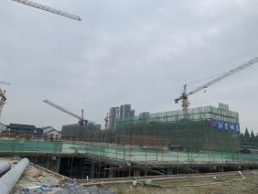

9、合院3#楼外墙抹灰工程施工中 10、低密度区地库顶板防水保护层施工中

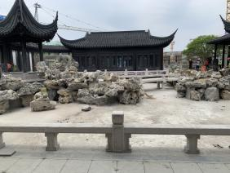 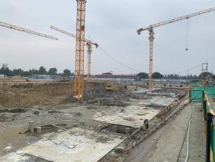

11、营销中心景观工程施工 12、二、三期垫层、防水工程施工中

## 2.2证照办理情况说明

**证照办理计划及进度表**

| **五证** | | | **计划进度** | **实际进度** |
| --- | --- | --- | --- | --- |
| A、B地块《国有土地使用证》 | | | —— | A地块：2013年5月6日已取得 |
| B地块：2017年9月7日换发《不动产权证书》完成 |
| A、B地块《建设用地规划许可证》 | | | —— | A地块：尚未取得 |
| B地块：2017年4月21日已取得 |
| 《建设工程规划许可证》 | B地块 | | 2017年10月13日 | 一期：2018年9月12日已取得 |
| 二、三期：2020年1月7日已取得 |
| A地块 | | —— |  |
| 《建筑工程施工许可证》 | B地块 | 一期 | 2019年6月10日-2019年6月12日 | 一期一标段：2019年6月6日已取得 |
| 一期二标段第一批：2019年9月29日已取得 |
| 一期二标段第二批：2019年11月1日已取得 |
| 二、三期 | 2020年4月 | 二、三期：2020年4月20日已取得 |
| A地块 | —— | —— |  |
| 《商品房预售许可证》 | B地块 | 一期一标段 | 2019年10月10日 | 一期一标段39#楼：2019年9月12日已取得 |
| 一期一标段44#楼：2019年9月19日已取得 |
| 一期一标段40#、45#楼：2019年9月30日已取得 |
| 一期二标段 | 2020年7月14日 |  |
| 二期（42#楼）、三期（43#、49#楼） | 2020年7月20日 |  |
| 二期（14#、46#楼） | 2020年9月25日 |  |
| A地块 | —— | —— |  |

注：各证照的计划取得进度以项目公司2017年9月18日、2017年12月5日提报道诚基金的《项目总体开发计划》2019年5月24日提报道诚基金的《项目2019年度工程开发计划》及2020年1月13日提报道诚基金的《2020年度项目开发计划》为依据。

# 3资金情况

## 3.1资金流出情况

**2020年5月资金流出情况表**

| **序号** | **申请款项明细** | **收款单位** | **使用金额（元）** | **申请日期** | **资金用途** | **出款账户** |
| --- | --- | --- | --- | --- | --- | --- |
| 1 | 2020年5月份员工公积金扣款 | 常州市住房公积金管理中心 | 68,544.00 | 2020年5月6日 | 管理费用 营销费用 | 中国银行基本户 |
| 2 | 企业网银手续费 | 中行常州武进支行 | 493.16 | 2020年5月7日 | 财务费用 | 中国银行基本户 |
| 3 | 同城结算服务费 | 中国邮政储蓄银行常州分行 | 2.50 | 2020年5月7日 | 其他支出 | 邮储银行一般户 |
| 4 | 支付项目一期地下车库主体结构全部封顶工程款 | 中电建路桥集团有限公司 | 14,932,472.52 | 2020年5月8日 | 工程款 | 中国银行基本户 |
| 5 | 项目地块水费（2020.4.6-2020.5.5） | 江河港武水务（常州）有限公司 | 14,639.25 | 2020年5月8日 | 临时水电费 | 中国银行基本户 |
| 6 | 项目地块2020年4月电费 | 国网江苏省电力有限公司常州供电分公司 | 50,328.58 | 2020年5月8日 | 临时水电费 | 中国银行基本户 |
| 7 | 项目地块2020年4月电费 | 国网江苏省电力有限公司常州供电分公司 | 6,534.82 | 2020年5月8日 | 临时水电费 | 中国银行基本户 |
| 8 | 2020年4月电话费 | 中国电信股份有限公司常州分公司 | 4,337.80 | 2020年5月9日 | 管理费用 | 中国银行基本户 |
| 9 | 2020年4月营销人员工资及佣金 | 全体员工（营销） | 283,196.94 | 2020年5月9日 | 营销费用 | 中国银行基本户 |
| 10 | 预交建设工程合同（佳亚建设）纠纷案件诉讼费用 | 常州市武进区财政局财政专户 | 2,861.00 | 2020年5月12日 | 管理费用 | 中国银行基本户 |
| 11 | 蓝城北方工程管理费（2019年8月） | 蓝城北方建设管理有限公司 | 1,500,000.00 | 2020年5月13日 | 管理费用 | 中国银行基本户 |
| 12 | 品牌馆2019年1月23日-2020年4月22日租机费（打印机） | 常州市同飞商贸有限公司 | 2,570.00 | 2020年5月13日 | 营销费用 | 中国银行基本户 |
| 13 | 常州江南里市区营销中心圣诞节包装物料费用 | 江苏海亮文化传媒有限公司 | 19,300.00 | 2020年5月13日 | 营销费用 | 中国银行基本户 |
| 14 | 常州江南里12.14-1.13广告设计策划费 | 上海潜意识广告有限公司 | 75,000.00 | 2020年5月13日 | 营销费用 | 中国银行基本户 |
| 15 | 卓正分销代理2020年3月份佣金付款 | 常州卓正房地产代理有限公司 | 455,000.00 | 2020年5月13日 | 营销费用 | 中国银行基本户 |
| 16 | 杨希中报销差旅费 | 杨希中 | 8,307.00 | 2020年5月13日 | 管理费用 | 中国银行基本户 |
| 17 | 公司2020年度品牌宣传印刷品费用 | 杭州日报报业集团盛元印务有限公司 | 4,210.00 | 2020年5月13日 | 管理费用 | 中国银行基本户 |
| 18 | 常州项目一期景观扩初设计完成酬金 | 上海绿城风景园林设计有限公司 | 184,440.00 | 2020年5月13日 | 设计费用 | 中国银行基本户 |
| 19 | 常州项目二、三期41-43、46-49#放线及控制测量完成工程款 | 常州市武进规划勘测设计院 | 39,671.00 | 2020年5月13日 | 工程款 | 中国银行基本户 |
| 20 | 郭泽龙报销项目欢享季物品采购费 | 郭泽龙 | 7,299.50 | 2020年5月13日 | 营销费用 | 中国银行基本户 |
| 21 | 徐婷报销员工入职体检费（莫惠芬、沈锦） | 徐婷 | 927.00 | 2020年5月13日 | 管理费用 | 中国银行基本户 |
| 22 | 徐婷报销项目总经理徐志刚住宿费（2020.04.05-2020.04.30） | 徐婷 | 3,200.00 | 2020年5月13日 | 管理费用 | 中国银行基本户 |
| 23 | 徐婷报销员工入职体检费（谢国志） | 徐婷 | 260.20 | 2020年5月13日 | 管理费用 | 中国银行基本户 |
| 24 | 徐婷报销4月份员工关爱福利费（疫情期间） | 徐婷 | 26,055.68 | 2020年5月13日 | 管理费用 | 中国银行基本户 |
| 25 | 徐婷报销业务招待费 | 徐婷 | 2,895.00 | 2020年5月13日 | 管理费用 | 中国银行基本户 |
| 26 | 徐婷报销业务招待费 | 徐婷 | 2,288.00 | 2020年5月13日 | 管理费用 | 中国银行基本户 |
| 27 | 徐婷报销业务招待费 | 徐婷 | 2,690.00 | 2020年5月13日 | 管理费用 | 中国银行基本户 |
| 28 | 徐婷报销业务招待费 | 徐婷 | 2,738.00 | 2020年5月13日 | 管理费用 | 中国银行基本户 |
| 29 | 徐婷报销业务招待费 | 徐婷 | 2,731.00 | 2020年5月13日 | 管理费用 | 中国银行基本户 |
| 30 | 徐婷报销业务招待费 | 徐婷 | 2,913.00 | 2020年5月13日 | 管理费用 | 中国银行基本户 |
| 31 | 徐婷报销业务招待费 | 徐婷 | 2,126.00 | 2020年5月13日 | 管理费用 | 中国银行基本户 |
| 32 | 徐婷报销业务招待费 | 徐婷 | 1,591.00 | 2020年5月13日 | 管理费用 | 中国银行基本户 |
| 33 | 徐婷报销业务招待费 | 徐婷 | 2,664.72 | 2020年5月13日 | 管理费用 | 中国银行基本户 |
| 34 | 奥迪、别克、哈佛三辆公车油卡充值 | 中国石化销售股份有限公司江苏常州石油分公司 | 7,500.00 | 2020年5月14日 | 管理费用 | 中国银行基本户 |
| 35 | 户外大牌（武进大桥高）第一笔款项 | 江苏天人合一传媒有限公司 | 33,000.00 | 2020年5月14日 | 营销费用 | 中国银行基本户 |
| 36 | 常州江南里营销中心内部包装费用 | 常州阿凡达广告有限公司 | 23,000.00 | 2020年5月14日 | 营销费用 | 中国银行基本户 |
| 37 | 世贸办公区2020年4月电费 | 常州迦美物业服务有限公司 | 1,102.00 | 2020年5月14日 | 管理费用 | 中国银行基本户 |
| 38 | 3台台式电脑费 | 江苏大展信息工程有限公司 | 12,360.00 | 2020年5月14日 | 管理费用 | 中国银行基本户 |
| 39 | 支付项目一期样板房软装工程（一标段）第一阶段费用：合同金额的30%作为预付款 | 杭州必扬装饰工程有限公司 | 555,000.00 | 2020年5月14日 | 工程款 | 中国银行基本户 |
| 40 | 支付项目一期软装设计与采购（二标段）第一笔款项：支付合同金额的30%作为预付款 | 北京中合深美装饰工程设计有限公司杭州分公司 | 522,000.00 | 2020年5月14日 | 工程款 | 中国银行基本户 |
| 41 | 邵景健报销一期小高层幕墙审图费 | 邵景健 | 6,000.00 | 2020年5月14日 | 前期费用 | 中国银行基本户 |
| 42 | 丁玲报销徐婷家属伤病慰问物品 | 丁玲 | 500.00 | 2020年5月14日 | 管理费用 | 中国银行基本户 |
| 43 | 杨晓君报销办公用品、办公杂项、劳保用品、低值耐耗品费 | 杨晓君 | 6,287.93 | 2020年5月14日 | 管理费用 | 中国银行基本户 |
| 44 | 杨晓君报销办公杂项费 | 杨晓君 | 138.00 | 2020年5月14日 | 管理费用 | 中国银行基本户 |
| 45 | 徐婷报销项目总经理徐志刚住宿费（2020.05.01-2020.05.31） | 徐婷 | 3,500.00 | 2020年5月14日 | 管理费用 | 中国银行基本户 |
| 46 | 徐婷报销世贸办公区饮用水费 | 徐婷 | 750.00 | 2020年5月14日 | 管理费用 | 中国银行基本户 |
| 47 | 退客户认筹金 | 黄永志 | 50,000.00 | 2020年5月15日 | 其他支出 | 中国银行基本户 |
| 48 | 2020年5月社保、公积金北京代缴 | 北京磐博企业管理有限公司 | 63,892.50 | 2020年5月18日 | 管理费用 | 中国银行基本户 |
| 49 | 武进经济开发区四桥头东北角地块项目一期样板房精装修厨房电器采购款 | 杭州及采贸易有限公司 | 120,739.00 | 2020年5月18日 | 工程款 | 中国银行基本户 |
| 50 | 常州江南里中式三维视频制作费用 | 杭州佐派数字科技有限公司 | 140,000.00 | 2020年5月18日 | 营销费用 | 中国银行基本户 |
| 51 | 袁聚宝赴常差旅费 | 袁聚宝 | 29,107.00 | 2020年5月18日 | 管理费用 | 中国银行基本户 |
| 52 | 常州江南里项目办理护照验资活动物品采购费用 | 郭泽龙 | 5,362.00 | 2020年5月18日 | 营销费用 | 中国银行基本户 |
| 53 | 2020年5月员工社保 | 国家金库武进支库 | 41,898.67 | 2020年5月19日 | 管理费用 营销费用 | 中国银行基本户 |
| 54 | 4月份预交增值税扣款 | 国家金库武进支库 | 790,493.01 | 2020年5月19日 | 管理费用 | 中国银行基本户 |
| 55 | 4月份城建税及教育费附加扣 | 国家金库武进支库 | 94,859.16 | 2020年5月19日 | 管理费用 | 中国银行基本户 |
| 56 | 4月份预交土增税扣款 | 国家金库武进支库 | 558,615.06 | 2020年5月19日 | 管理费用 | 中国银行基本户 |
| 57 | 4月份印花税扣款 | 国家金库武进支库 | 155,828.40 | 2020年5月19日 | 管理费用 | 中国银行基本户 |
| 58 | 4月份员工工资个税扣款 | 国家金库武进支库 | 32,026.30 | 2020年5月19日 | 管理费用 | 中国银行基本户 |
| 59 | 项目二三期房产面积预测绘费用 | 常州市武进房地产有限公司测绘中心 | 63,651.00 | 2020年5月21日 | 前期费用 | 中国银行基本户 |
| 60 | 常州武进经济开发区四桥头东北角地块一期39#、40#、44#、45#电梯设备价款的20% | 上海三菱电梯有限公司 | 360,240.00 | 2020年5月21日 | 工程款 | 中国银行基本户 |
| 61 | 项目一期工程基坑回填完成支付合同价款的95% | 南京南大岩土工程技术有限公司 | 152,000.00 | 2020年5月21日 | 工程款 | 中国银行基本户 |
| 62 | 沈娜报销快递费 | 沈娜 | 56.00 | 2020年5月22日 | 营销费用 | 中国银行基本户 |
| 63 | 万梨花报销3-4月份营销管理部团建费 | 万梨花 | 2,900.00 | 2020年5月22日 | 营销费用 | 中国银行基本户 |
| 64 | 丁玲报销防疫物资采购款 | 丁玲 | 1,649.00 | 2020年5月22日 | 管理费用 | 中国银行基本户 |
| 65 | 徐婷报销防疫物资采购款 | 徐婷 | 19,670.00 | 2020年5月22日 | 管理费用 | 中国银行基本户 |
| 66 | 徐婷报销快递费（2020.03-2020.05） | 徐婷 | 1,079.00 | 2020年5月22日 | 管理费用 | 中国银行基本户 |
| 67 | 徐婷报销电脑维修费 | 徐婷 | 900.00 | 2020年5月22日 | 管理费用 | 中国银行基本户 |
| 68 | 徐婷报销员工名片及工牌卡纸制作费 | 徐婷 | 754.00 | 2020年5月22日 | 管理费用 | 中国银行基本户 |
| 69 | 徐婷报销业务招待费 | 徐婷 | 2,670.00 | 2020年5月22日 | 管理费用 | 中国银行基本户 |
| 70 | 徐婷报销业务招待费 | 徐婷 | 2,482.00 | 2020年5月22日 | 管理费用 | 中国银行基本户 |
| 71 | 徐婷报销业务招待费 | 徐婷 | 2,984.00 | 2020年5月22日 | 管理费用 | 中国银行基本户 |
| 72 | 徐婷报销业务招待费 | 徐婷 | 2,520.00 | 2020年5月22日 | 管理费用 | 中国银行基本户 |
| 73 | 徐婷报销业务招待费 | 徐婷 | 2,670.00 | 2020年5月22日 | 管理费用 | 中国银行基本户 |
| 74 | 徐婷报销业务招待费 | 徐婷 | 2,930.00 | 2020年5月22日 | 管理费用 | 中国银行基本户 |
| 75 | 徐婷报销业务招待费 | 徐婷 | 2,880.00 | 2020年5月22日 | 管理费用 | 中国银行基本户 |
| 76 | 徐婷报销业务招待费 | 徐婷 | 2,836.00 | 2020年5月22日 | 管理费用 | 中国银行基本户 |
| 77 | 徐婷报销业务招待费 | 徐婷 | 2,905.00 | 2020年5月22日 | 管理费用 | 中国银行基本户 |
| 78 | 徐婷报销业务招待费 | 徐婷 | 2,735.00 | 2020年5月22日 | 管理费用 | 中国银行基本户 |
| 79 | 徐婷报销业务招待费 | 徐婷 | 2,950.00 | 2020年5月22日 | 管理费用 | 中国银行基本户 |
| 80 | 徐婷报销业务招待费 | 徐婷 | 2,537.00 | 2020年5月22日 | 管理费用 | 中国银行基本户 |
| 81 | 徐婷报销业务招待费 | 徐婷 | 2,976.00 | 2020年5月22日 | 管理费用 | 中国银行基本户 |
| 82 | 徐婷报销业务招待费 | 徐婷 | 2,935.00 | 2020年5月22日 | 管理费用 | 中国银行基本户 |
| 83 | 徐婷报销业务招待费 | 徐婷 | 2,890.00 | 2020年5月22日 | 管理费用 | 中国银行基本户 |
| 84 | 徐婷报销业务招待费 | 徐婷 | 2,202.00 | 2020年5月22日 | 管理费用 | 中国银行基本户 |
| 85 | 徐婷报销业务招待费 | 徐婷 | 2,970.00 | 2020年5月22日 | 管理费用 | 中国银行基本户 |
| 86 | 徐婷报销业务招待费 | 徐婷 | 2,500.00 | 2020年5月22日 | 管理费用 | 中国银行基本户 |
| 87 | 徐婷报销业务招待费 | 徐婷 | 2,620.00 | 2020年5月22日 | 管理费用 | 中国银行基本户 |
| 88 | 实习生穆丽洁2020.5.1-5.12实习工资 | 穆丽洁 | 830.34 | 2020年5月22日 | 管理费用 | 中国银行基本户 |
| 89 | 北京市京师（南京）律师事务所法律顾问费（2020.5.5-2020.11.4） | 北京市京师（南京）律师事务所 | 125,000.00 | 2020年5月25日 | 管理费用 | 中国银行基本户 |
| 90 | 常州江南里会所标识标牌制作安装费用 | 常州智森标识有限公司 | 71,400.00 | 2020年5月25日 | 营销费用 | 中国银行基本户 |
| 91 | 武进经济开发区四桥头东北角地块项目一期商业会所古建工程进度款 | 苏州太湖古典园林建筑有限公司 | 1,246,599.52 | 2020年5月25日 | 工程款 | 中国银行基本户 |
| 92 | 武进经济开发区四桥头东北角地块项目一期商业会所精装修施工工程进度款 | 上海世家装饰实业股份有限公司 | 1,351,000.00 | 2020年5月25日 | 工程款 | 中国银行基本户 |
| 93 | 企业网银手续费 | 中行常州武进支行 | 75.00 | 2020年5月27日 | 财务费用 | 中国银行基本户 |
| 94 | 公积金补缴 | 常州市住房公积金管理中心 | 1,440.00 | 2020年5月28日 | 管理费用 | 中国银行基本户 |
| 合计 | | | 24,417,682.56 | | | |

注：（1）电信公司电话费、员工社保、公积金、税金等为银行托管项目，银行根据申报金额自动扣款;

## 3.2资金流入情况

**3.2.1销售回款流入**

2020年5月项目公司销售回款应收总计45,104,896.00元，其中房款应收款33,114,896.00元，银行按揭放款到第三方正泰托管账户金额 11,990,000.00元；扣除银行手续费及按揭放款到第三方正泰托管账户金额后项目公司银行账户实际入账33,114,896.00元，各银行销售回款情况如下：

**2020年5月销售回款情况表**

| **回款项目** | **入账/放款银行** | **实际入账金额（元）** | **银行手续费（元）** | **应收金额（元）** |
| --- | --- | --- | --- | --- |
| 定金 | 中国银行基本户 | 50,000.00 | - | 50,000.00 |
| **小计** | **50,000.00** | **-** | **50,000.00** |
| 房款 | 中国银行基本户 | 509,934.00 | - | 509,934.00 |
| 邮储银行一般户 | 32,554,962.00 |  | 32,554,962.00 |
| **小计** | **33,064,896.00** | **-** | **33,064.896.00** |
| **项目公司入账小计** | | **33,114,896.00** | **-** | **33,114,896.00** |
| 第三方正泰托管 | 江苏银行 | 1,270,000.00 | **-** | 1,270,000.00 |
| 南京银行 | 600,000.00 | **-** | 600,000.00 |
| 工商银行 | 4,735,000.00 | **-** | 4,735,000.00 |
| 建设银行 | 1,855,000.00 | **-** | 1,855,000.00 |
| 交通银行 | 630,000.00 | **-** | 630,000.00 |
| 招商银行 | 1,440,000.00 | **-** | 1,440,000.00 |
| 农业银行 | - | **-** | - |
| 中国银行 | 1,460,000.00 | **-** | 1,460,000.00 |
| **小计** | **11,990,000.00** | **-** | **11,990,000.00** |
| **合计** | | **45,104,896.00** | **-** | **45,104,896.00** |

**3.2.2其他资金流入**

**2020年5月其他资金流入情况表**

| **序号** | **款项明细** | **单位名称** | **收款金额（元）** | **到账日期** | **入账银行** |
| --- | --- | --- | --- | --- | --- |
| 1 | 2020年2月手续费返还 | 南京银行常州分行 | 80.00 | 2020年5月7日 | 南京银行一般户 |
| 2 | 2020年3月手续费返还 | 南京银行常州分行 | 386.00 | 2020年5月7日 | 南京银行一般户 |
| 3 | 2020年4月手续费返还 | 南京银行常州分行 | 248.00 | 2020年5月7日 | 南京银行一般户 |
| 4 | 今日头条对公验证 | 北京字节跳动科技有限公司 | 0.42 | 2020年5月21日 | 中国银行基本户 |
| 5 | 待报解预算收入 | 中行常州武进支行 | 236.74 | 2020年5月26日 | 中国银行基本户 |
| 6 | 常州二建建设有限公司履约保证金 | 常州二建建设有限公司 | 39,858,322.14 | 2020年5月29日 | 中国银行基本户 |
|  | 合计 | | 39,859,273.30 | | |

4项目销售情况

根据项目公司提供的2020年5月31日月桂江南里销售台账，项目已取得可售套数共计247套（未包含2套样板房），可售面积共计33,329.83㎡；已认购、签约套数共计247套，其中认购套数3套，签约套数244套；已认购、签约面积共计33,329.83㎡，占已取得可售面积的100%，其中认购面积401.57㎡，签约面积32,928.26㎡；累计认购、签约合同总价463,142,706.00元，其中认购合同总价5,341,685.00元，签约合同总价457,801,021.00元；累计收款额452,641,021.00 元，其中认购收款额60,000.00元，签约收款额452,581,021.00元。

**截至2020年5月31日销售情况表**

|  |  |  |  |  |  |  |  |
| --- | --- | --- | --- | --- | --- | --- | --- |
| **已售情况** | **套数（套）** | **面积（㎡）** | **合同价（元）** | **已收款额（元）** | | | 备注 |
| **认购** | 3 | 401.57 | 5,341,685.00 | 60,000.00 | | |  |
| **签约** | 244 | 32,928.26 | 457,801,021.00 | 第三方正泰托管 | | 67,816,500.00 | 正泰托管解款后余额 |
| 项目公司银行收款 | 邮储银行 | 155,479,460.00 | 正泰托管解款至邮储银行 |
| 其他银行 | 229,285,061.00 |  |
| 小计 | | 452,581,021.00 |  |
| **总计** | **247** | **33,329.83** | **463,142,706.00** | **452,641,021.00** | | |  |

5印章、证照使用情况

对于印章的使用，项目公司工作人员严格按照用章用印流程约定，履行印章使用流程，通过相关负责人审批后方给予盖章。各印鉴使用具体情况详见印鉴使用情况表：

**2020年5月印鉴使用登记表**

| **日期** | **事由** | **材料** | **印鉴名称及使用次数** | **申请人** | **审批人** |
| --- | --- | --- | --- | --- | --- |
| 2020年5月6日 | 关于45#楼共计1套商品房买卖合同、购房提示书、备案确认书、告知书、商品房预售资金托管三方协议的用印 | 45#楼需用印房号明细表 | 合同章（32） 法人章（10） | 沈娜 | 袁聚宝OA |
| 2020年5月6日 | 关于40#楼1套商品房《银行按揭贷款合同》 | 中国银行个人借款合同、办贷明细 | 公章（4） 法人章（4） | 沈娜 | 袁聚宝OA |
| 2020年5月6日 | 关于原成本部员工徐不畏《离职证明》用印 | 离职证明（徐不畏） | 公章（2） | 徐婷 | 袁聚宝OA |
| 2020年5月6日 | 关于项目二、三期办理土方外运相关文件的用印 | 常州西太湖科技产业园土方运输申请表、渣土运输安全管理四方责任书、常州西太湖科技产业园建设工程施工场地市容环境卫生责任书 | 公章（5） | 陈政 | 袁聚宝OA |
| 2020年5月6日 | 关于常州市武进区职工生育人员花名册用印 | 常州市武进区职工生育人员 | 公章（1） | 杨晓君 | 袁聚宝OA |
| 2020年5月7日 | 关于项目一期精装修样板房新增地暖事宜工程联系单用印 | 常州江南里项目一期精装修样板房新增地暖事宜工程联系单（CZJNL-YBQ-GCLXD001） | 工程章（4） | 杨波 | 袁聚宝OA |
| 2020年5月8日 | 关于项目二、三期施工总承包存档资料用印 | 二、三期施工总承包招标清单封面、二、三期施工总承包招标控制价封面 | 公章（6） 法人章（6） | 王玉佩 | 袁聚宝OA |
| 2020年5月8日 | 关于40#、45#楼2套商品房《银行按揭贷款合同》 | 公积金个人住房借款合同、办贷明细 | 公章（6） 法人章（6） | 沈娜 | 袁聚宝OA |
| 2020年5月8日 | 关于建设工程施工安全隐患整改完成报告书的用印 | 《建设工程施工安全隐患整改完成报告书》 | 公章（4） | 蔡婷婷 | 袁聚宝OA |
| 2020年5月9日 | 关于项目二、三期塔吊安装情况说明的用印 | 情况说明 | 公章（5） | 蔡婷婷 | 袁聚宝OA |
| 2020年5月9日 | 关于水土保持编制及监测合同审批及其合同的用印 | 水土保持编制及监测合同 | 公章（8） 法人章（8） | 邵景健 | 袁聚宝OA |
| 2020年5月11日 | 关于39#楼1套商品房《银行按揭合同》 | 江苏银行个人住房借款合同、办贷明细 | 公章（4） 法人章（4） | 沈娜 | 袁聚宝OA |
| 2020年5月12日 | 关于项目二、三期49#楼工程桩检测选桩方案的用印 | 《工程桩检测选桩方案》（二、三期）、二、三期桩位平面图（49#楼） | 公章（5） | 蔡婷婷 | 袁聚宝OA |
| 2020年5月12日 | 关于项目一期会所开放临电、临水施工联系单的用印 | 《工程联系单》（编号：CZJNL01-2-GCLXD006） | 工程章（6） | 陈政 | 袁聚宝OA |
| 2020年5月12日 | 关于A地块北侧桥梁勘探事宜的工程联系单的用印 | 《工程联系单》（CZJNL01-1-GCLXD017） | 工程章（4） | 徐杰 | 袁聚宝OA |
| 2020年5月12日 | 关于《DLZY-HT-YX-081常州江南里售楼处品牌墙及工艺法区制作安装合同》用印 | 常州江南里售楼处品牌墙及工艺工法区制作安装合同 | 公章（12） | 郭泽龙 | 袁聚宝OA |
| 2020年5月12日 | 关于《DLZY-HT-YX-086常州江南里项目中式三维视频制作合同》用印 | 常州江南里项目宣传片制作合同 | 公章（12） | 郭泽龙 | 袁聚宝OA |
| 2020年5月12日 | 关于公司部门经理任免的请示用印 | 关于公司部门经理任免的请示审批表2020-CZ006、关于公司部门经理任免的请示-丹龙常州请【2020】08号 | 公章（3） | 丁玲 | 袁聚宝 |
| 2020年5月13日 | 关于员工《劳动合同》（李健）用印 | 《劳动合同》 | 公章（4） | 徐婷 | 袁聚宝OA |
| 2020年5月13日 | 关于实习生许沈龙《实习合同》用印 | 《实习合同》 | 公章（4） | 徐婷 | 袁聚宝OA |
| 2020年5月13日 | 关于项目二、三期项目检测工程招标文件审批用印 | 招标公告、招标文件、招标清单、招标控制价 | 公章（34） 法人章（20） | 王玉佩 | 袁聚宝OA |
| 2020年5月13日 | 关于员工《专项附加扣除信息采集表》（李健、邓丽娜、金美娟、高洋、陈杰、朱颖冰）用印 | 《专项附加扣除信息采集表》 | 公章（11） | 徐婷 | 袁聚宝OA |
| 2020年5月13日 | 工程管理部通知单用印 | 工程管理部通知单（CZJNL01-1-TZ037）、 工程管理部通知单（CZJNL01-1-TZ038）、 工程管理部通知单（CZJNLO1-1-TZ012） | 工程章（9） | 蔡婷婷 | 李永清OA |
| 2020年5月13日 | 关于项目一期二标段总包单位叠墅区域交接事宜复函用印 | 关于常州江南里项目一期二标段总包单位叠墅区域交接事宜复函-丹龙常州函【2020】01号 | 公章（6） | 蔡婷婷 | 袁聚宝OA |
| 2020年5月13日 | 关于蓝城北方建设管理有限公司委派管理人员的请示用印 | 关于蓝城北方建设管理有限公司委派管理人员的请示审批表2020-CZ007、关于蓝城北方建设管理有限公司委派管理人员的请示-丹龙常州请【2020】09号 | 公章（4） | 丁玲 | 袁聚宝 |
| 2020年5月14日 | 关于员工《劳动合同》（谢国志）及《专项附加扣除信息采集表》用印 | 《劳动合同》、《专项附加扣除信息采集表》 | 公章（10） | 徐婷 | 袁聚宝OA |
| 2020年5月14日 | 关于后勤保洁李平的《劳务协议书》用印 | 《劳动协议书》 | 公章（4） | 徐婷 | 袁聚宝OA |
| 2020年5月14日 | 关于《DLZY-HT-YX-087武进经济开发区四桥头东北角地块项目物品定制合同》用印 | 《武进经济开发区四桥头东北角地块项目物品定制合同》 | 合同章（12） | 郭泽龙 | 袁聚宝OA |
| 2020年5月14日 | 关于招商银行印鉴章变更用印 | 招商银行印鉴卡（新） | 公章（2） 法人章（2） | 姜莉 | 袁聚宝OA |
| 2020年5月15日 | 关于示范工地创建申报表、优质结构申报表用印（二、三期） | 《常州市建筑施工安全生产标准化示范工地创建申报表》、《常州市武进区优质结构工程评审申报表》、《常州市优质结构工程创建申报表》 | 公章（12） | 蔡婷婷 | 袁聚宝OA |
| 2020年5月15日 | 关于常州江南里老带新客户物业费抵用劵用印 | 老带新客户明细、常州江南里老带新方案 | 公章（8） | 沈娜 | 袁聚宝OA |
| 2020年5月15日 | 关于项目二、三期48#、43#楼工程桩基检测选桩方案用印 | 《工程桩检测选桩方案》（二、三期）、二、三期桩位平面图（48#、43#楼） | 公章（10） | 蔡婷婷 | 袁聚宝OA |
| 2020年5月15日 | 工程管理部通知单用印 | 工程管理部通知单（CZJNL02-TZ001） | 工程章（3） | 蔡婷婷 | 李永清OA |
| 2020年5月15日 | 关于项目一期叠墅电梯设备采购及安装工程中标结果公示及中标通知书用印 | 中标结果公示、中标通知书 | 公章（6） 法人章（3） | 谢国志 | 袁聚宝OA |
| 2020年5月15日 | 关于项目一期智能化工程招标用印 | 工程量清单、招标控制价、造价咨询委托合同 | 公章（15） 法人章（6） | 谢国志 | 袁聚宝OA |
| 2020年5月15日 | 关于项目二、三期总包单位及时缴纳合同履约保证金联系单用印 | 工程联系单（DLZYL02-GCLXD003） | 公章（3） | 蔡婷婷 | 袁聚宝OA |
| 2020年5月18日 | 关于样板房洗碗机型号变更确认单用印 | 施工联系单 | 工程章（3） | 杨波 | 袁聚宝OA |
| 2020年5月18日 | 关于项目一期小高层地面做法调整工程联系单用印 | 《工程联系单》（CZJNL01-1-GCLXD019） | 工程章（3） | 徐杰 | 徐志刚OA |
| 2020年5月18日 | 关于项目二、三期申报江苏省优质工程扬子杯目标项目预报表用印 | 江苏省优质工程“扬子杯”目标项目预报表 | 公章（4） | 蔡婷婷 | 袁聚宝OA |
| 2020年5月18日 | 关于45#号楼1套商品房《银行按揭贷款合同》用印 | 公积金个人住房借款合同、办贷明细 | 公章（3） 法人章（3） | 沈娜 | 袁聚宝OA |
| 2020年5月18日 | 关于45#楼1套商品房《银行按揭贷款合同》用印 | 中国工商银行个人住房借款合同、办贷明细 | 公章（3） 法人章（3） | 沈娜 | 袁聚宝OA |
| 2020年5月18日 | 关于项目一期二标段地基验槽记录用印 | 地基验槽记录和地基处理记录 | 公章（41） | 蔡婷婷 | 袁聚宝OA |
| 2020年5月18日 | 关于常州江南里项目南侧信号塔拆除相关事宜用印 | 《工程联系单》（CZJNL02-GCLXD002） | 工程章（3） | 陈政 | 袁聚宝OA |
| 2020年5月18日 | 关于项目一期二标段工程联系单用印 | 《工程联系单》（CZJNL01-2-GCLXD07）、 《工程联系单》（CZJNL01-2-GCLXD08） | 工程章（6） | 蔡婷婷 | 徐志刚OA |
| 2020年5月18日 | 关于工程管理部通知单用印 | 《工程管理部通知单》（CZJNL01-2-TZ013）、 《工程管理部通知单》（CZJNL01-2-TZ014）、 《工程管理部通知单》（CZJNL01-2-TZ015）、 《工程管理部通知单》（CZJNL01-2-TZ016）、 《工程管理部通知单》（CZJNL02-TZ002） | 工程章（15） | 蔡婷婷 | 李永清OA |
| 2020年5月19日 | 关于项目二、三期三网合一通信工程合同审批用印 | 常州江南里项目二三期三网合一通信工程合同 | 公章（24）  法人章（12） | 谢国志 | 袁聚宝OA |
| 2020年5月19日 | 关于项目一期小高层电梯排产通知单用印 | 常州江南里项目电梯排产通知书 | 公章（3） | 周印国 | 袁聚宝OA |
| 2020年5月19日 | 关于营销中心精装修单位4月份工程款支付报审表用印 | 《工程支付审批表》 | 公章（1） | 杨波 | 袁聚宝OA |
| 2020年5月19日 | 关于员工《劳动合同》（莫惠芬）用印 | 《劳动合同》 | 公章（4） | 徐婷 | 袁聚宝OA |
| 2020年5月19日 | 关于营销中心古建单位工程款支付报审表用印 | 《工程支付报审表》 | 公章（1） | 蔡婷婷 | 袁聚宝OA |
| 2020年5月20日 | 关于中国民生银行账户余额对账单用印 | 中国民生银行账户余额月度对账单（回执联） | 财务章（1） 法人章（1） 公章（1） | 姜莉 | 袁聚宝OA |
| 2020年5月21日 | 关于常州江南里2020年5月印刷物料确认单用印（户型折页、礼品券） | 丹龙置业常州有限公司2020年5月印刷类确认单（华彩） | 公章（2） | 朱颖冰 | 袁聚宝OA |
| 2020年5月21日 | 关于《DLZY-HT-YX-085-常州江南里项目沙盘模型制作合同》用印 | 《武进经济开发区四桥头东北角地块项目沙盘模型制作合同》 | 合同章（10） | 朱颖冰 | 袁聚宝OA |
| 2020年5月22日 | 关于员工《劳动合同》（李艳楠）及《专项附加扣除信息采集表》用印 | 《劳动合同》、《专项附加扣除信息采集表》 | 公章（10） | 徐婷 | 袁聚宝OA |
| 2020年5月22日 | 关于项目一期叠墅、合院及二期部分洋房房价备案申请用印 | 关于绿城江南里项目商品房备案价格的申请、月桂江南里项目项目成本申报表（总、洋房、叠墅、合院） | 公章（12） | 邵景健 | 袁聚宝OA |
| 2020年5月22日 | 关于邮储银行监管户资金转至中国银行基本户的用印 | 情况说明 | 公章（1） | 姜莉 | 袁聚宝OA |
| 2020年5月22日 | 关于项目二、三期分包单位资质报审表用印 | 二三期桩基单位的《分包单位资质报审表》、二三期土方单位的《分包单位资质报审表》、二三期基坑监测单位的《分包单位资质报审表》、二三期基坑支护单位的《分包单位资质报审表》 | 工程章（14） | 蔡婷婷 | 李永清OA |
| 2020年5月22日 | 关于工程管理部通知单用印 | 《工程管理部通知单》（CZJNL01-2-TZ017）、 《工程管理部通知单》（CZJNL01-2-TZ018） | 工程章（9） | 蔡婷婷 | 李永清OA |
| 2020年5月22日 | 关于项目二、三期扬尘防治协议及安全生产责任书用印 | 防治扬尘、控制噪声管理协议书、建设单位与施工单位安全生产责任书 | 公章（8） | 蔡婷婷 | 袁聚宝OA |
| 2020年5月22日 | 关于要求一期二标段加快预算核对事宜工程联系单用印 | 《工程联系单》（CZJNL01-2-GCLXD09） | 工程章（8） | 蔡婷婷 | 袁聚宝OA |
| 2020年5月25日 | 关于常州江南里项目A地块北侧桥梁设计合同用印 | 武进经济开发区四桥头东北角地块项目北侧桥梁（跨十字河）及接线工程设计合同 | 合同章（12） 法人章（6） | 王玉佩 | 袁聚宝OA |
| 2020年5月25日 | 关于申请楼盘表搭建所需一、二、三期预测汇报报告复印件用印 | 常州市武进房屋面积测绘报告（武测【2019】第【Y19120005】号、武测【2019】第【Y19030004】号） | 公章（2） | 邵景健 | 袁聚宝OA |
| 2020年5月26日 | 关于员工《劳动合同》（张震宇）及《专项附加扣除信息采集表》（张震宇、莫惠芬）用印 | 《劳动合同》、《专项附加扣除信息采集表》 | 公章（16） | 徐婷 | 袁聚宝OA |
| 2020年5月27日 | 关于45#楼1套商品房《银行按揭贷款合同》的用印 | 中国银行个人住房借款合同、办贷明细 | 公章（4）  法人章（4） | 沈娜 | 袁聚宝OA |
| 2020年5月28日 | 关于项目一期样板房软装设计与采购（一标段）合同用印 | 《武进经济开发区四桥头东北角地块项目一期样板房软装设计与采购（一标段）合同》 | 公章（12）  法人章（6） | 谢国志 | 袁聚宝OA |
| 2020年5月28日 | 关于常州江南里2020年5月户外类画面更换确认单用印 | 丹龙置业常州有限公司2020年5月户外类画面更换确认单（天人合一、博纳文化） | 公章（4） | 朱颖冰 | 袁聚宝OA |
| 2020年5月28日 | 关于《DLZY-HT-YX-088武进经济开发区四桥头东北角地块项目物品定制（业主生日蛋糕）合同》用印 | 《武进经济开发区四桥头东北角地块项目物品定制合同》 | 合同章（12） | 郭泽龙 | 袁聚宝OA |
| 2020年5月28日 | 关于《DLZY-HT-YX-084常州江南里项目物品定制合同（媒体维护物品）》用印 | 《武进经济开发区四桥头东北角地块项目物品定制合同》 | 合同章（12） | 朱颖冰 | 袁聚宝OA |
| 2020年5月28日 | 关于《DLZY-HT-YX-088常州江南里项目户外广告发布合同》（广电路与夏城路）用印 | 《武进经济开发区四桥头东北角地块项目户外广告发布合同》 | 合同章（12） | 朱颖冰 | 袁聚宝OA |
| 2020年5月28日 | 关于项目一期一标段分包单位资质报审表用印 | 分包单位资质报审表 | 工程章（3） | 蔡婷婷 | 徐志刚OA |
| 2020年5月28日 | 关于工程管理部通知单用印 | 《工程管理部通知单》（CZJNL01-1-TZ039）、 《工程管理部通知单》（CZJNL01-1-TZ040）、 《工程管理部通知单》（CZJNL01-2-TZ019）、 《工程管理部通知单》（CZJNL01-2-TZ020） | 工程章（12） | 蔡婷婷 | 徐志刚OA |
| 2020年5月28日 | 关于工程管理部通知单用印 | 《工程管理部通知单》（CZJNL02-TZ003）、 《工程管理部通知单》（CZJNL02-TZ004） | 工程章（9） | 蔡婷婷 | 徐志刚OA |
| 2020年5月28日 | 关于营销中心精装修硬装细部收口及保洁整改的通知单用印 | 《工程管理部通知单》（CZJNL-YBQ-TZ002） | 工程章（3） | 杨波 | 徐志刚OA |
| 2020年5月28日 | 关于项目二、三期37#、38#楼桩基检测选桩记录用印 | 桩基检测选桩记录（37#楼、38#楼） | 公章（20） | 蔡婷婷 | 袁聚宝OA |
| 2020年5月28日 | 关于一期一标段图纸会审文件用印 | 图纸会审、设计变更、洽商记录 | 公章（12） 工程章（24） | 蔡婷婷 | 袁聚宝OA |
| 2020年5月29日 | 关于项目二、三期渣土运输安全管理四方责任书用印 | 渣土运输安全管理四方责任书 | 公章（1） | 蔡婷婷 | 袁聚宝OA |
| 2020年5月29日 | 关于营销管理部销售主管徐杰的《江苏省“求学圆梦行动”学历继续教育推荐表》用印 | 《江苏省“求学圆梦行动”学历继续教育推荐表》 | 公章（1） | 沈娜 | 袁聚宝OA |
| 2020年5月29日 | 关于项目二、三期工程桩检测选桩方案用印 | 《工程桩检测选桩方案》及桩位图（二三期42#楼、47#楼、AX-BP/2-54轴） | 公章（15） | 蔡婷婷 | 袁聚宝OA |
| 2020年5月29日 | 关于补充中国农业银行办理按揭准入所需资料用印 | 利润表、资产负债表、现金流量表（2019.12.31、2020.03.31）、情况说明 | 公章（7） | 姜莉 | 袁聚宝OA |
| 2020年5月29日 | 关于邮储银行商品房预售资金监管协议签订用印 | 商品房预售资金监管协议 | 公章（5） 法人章（2） | 姜莉 | 袁聚宝OA |
| 2020年5月29日 | 关于工程项目安全生产标准化自评表用印 | 《工程项目安全生产标准化自评表》（一期一标段2020年5月）、《工程项目安全生产标准化自评表》（一期二标段2020年5月） | 工程章（2） | 蔡婷婷 | 徐志刚OA |
| 2020年5月29日 | 关于项目一期合院2#、5#、6#楼基础做法事宜工程技术核定单用印 | 《工程技术核定单》（2#、5#、6#） | 工程章（18） | 蔡婷婷 | 袁聚宝OA |
| 2020年5月29日 | 关于2019年度财务报表审计业务约定书签订审批用印 | 尤尼泰振青会计事务所有限公司江苏分所审计业务约定书 | 公章（4） 法人章（2） | 金美娟 | 袁聚宝OA |

（转下页）

# 6合同签订情况

2020年5月项目公司共签订了10份合同，其中3份工程类合同，7份营销类合同，具体情况如下表：

**2020年5月合同签订情况表**

| **签约日期** | **对方单位** | **合同文件名称** | **合同内容** | **合同金额（元）** |
| --- | --- | --- | --- | --- |
| 2020年5月9日 | 江苏远瀚建筑设计有限公司 | 水土保持编制及检测合同 | 甲方委托乙方承担武进经济开发区四桥头东北角地块项目工程水土保持方案报告书编制及监测 | 300,000.00 |
| 2020年5月12日 | 杭州博艺智联广告有限公司 | 常州江南里售楼处品牌墙及工艺工法区制作安装合同 | 甲方委托乙方对常州江南里售楼处品牌馆及工法区进行制作安装，制作工期：乙方应于2020年5月25日前完成物料制作及安装（如有），并通过甲方的验收。物料交付：（1）乙方须将上述物料运送至常州市武进区甲方指定地点，经甲方验收合格后方视为交付完成；（2）如果乙方制作的物料需要安装，乙方还应当按照甲方确定的设计方案及制作、安装要求，保质保量地完成物料的安装，并及时通知甲方进行验收。（3）乙方运送物料前3日应通知甲方，否则甲方有权拒绝接收，由此造成重复运输等费用由乙方自行承担。（4）乙方应自行负责物料的装车、搬运、拆卸、安装等工作，在甲方最终验收合格之前，有关物料的毁损和灭失风险由乙方承担。 | 230,000.00 |
| 2020年5月12日 | 杭州佐派数字科技有限公司 | 常州江南里项目宣传片制作合同 | 甲方委托乙方对常州江南里项目宣传片进行制作 | 280,000.00 |
| 2020年5月14日 | 常州智森标识有限公司 | 武进经济开发区四桥头东北角地块项目物品定制合同 | 甲方委托乙方承担武进经济开发区四桥头东北角地块项目售楼处标识标牌制作安装工作 | 119,000.00 |
| 2020年5月19日 | 常州市金阳设备安装有限公司 | 常州江南里项目二三期三网合一通信工程合同 | 本工程采用光纤到户（FTTH）建设模式，乙方根据甲方提供的规划平面图、综合管线等资料完成常州江南里项目二三期三网合一通信工程的全部工作内容，开工日期：2021年5月5日（具体以开工报告为准），竣工日期：2021年7月15日前交付使用 | 511,883.35 |
| 2020年5月21日 | 上海市山之田模型设计有限公司 | 武进经济开发区四桥头东北角地块项目沙盘模型制作合同 | 甲方委托乙方完成武进经济开发区四桥头东北角地块项目模型制作，模型制作工期为30天。 | 390,000.00 |
| 2020年5月22日 | 武进区牛塘合和圆缘食品加工厂 | 武进经济开发区四桥头东北角地块项目物品定制合同 | 甲方委托乙方承担武进经济开发区四桥头东北角地块项目物品定制，定制内容包括：合和圆缘6寸水果/奶油蛋糕168元/个、合和圆缘8寸水果/奶油蛋糕228元/个 | 16,908.00 |
| 2020年5月25日 | 常州市京杭土木工程研究院有限公司 | 武进经济开发区四桥头东北地块项目北侧桥梁（跨十字河）及接线工程设计合同 | 甲方委托乙方承担武进经济开发区四桥头东北角地块北侧桥梁（跨十字河）及接线工程设计服务工作 | 50,000.00 |
| 2020年5月28日 | 江苏九仰文化传媒有限公司 | 武进经济开发区四桥头东北角地块项目户外广告发布合同 | 甲方委托乙方在武进区夏城路与广电路交叉口铜马商务楼楼顶发布户外画面类广告，发布期限为：2020.5.22-2020.8.22 | 141,000.00 |
| 2020年5月28日 | 常州市买意礼品有限公司 | 武进经济开发区四桥头东北角地块项目物品定制合同 | 甲方委托乙方承担武进经济开发区四桥头东北角地块项目物品定制，定制内容包括：《中国建筑史图书》、英雄牌钢笔及墨水礼品套装 | 16,000.00 |

# 7资金结算

## 7.1丹龙置业常州有限公司各资金账户流量情况况

2020年5月项目公司资金流出合计24,417,682.56元，其中24,417,680.06发生在中国银行常州武进支行的基本户中，2.50发生在邮储银行一般户中；截至2020年5月31日，项目公司各资金账户余额情况见下表。各账户资金流量情况详见银行对账单（附件一）。

**截至2020年5月31日项目公司各资金账户余额情况表**

| **开户行** | **账户类型** | **账号** | **余额（元）** | **备注** |
| --- | --- | --- | --- | --- |
| 中国银行常州武进支行 | 基本户 | 478059541640 | 88,995,650.24 | 监管账户 |
| 中国建设银行常州丰乐支行 | 一般户 | 32050162675900001066 | 224.90 | 监管账户 |
| 江苏银行常州天宁支行 | 一般户 | 80700188000112200 | - | 监管账户 |
| 江南农村商业银行湖塘支行 | 一般户 | 1034800000007191 | 846,358.34 | 监管账户 |
| 南京银行常州分行 | 一般户 | 1001240000001080 | 30,413,295.32 | 监管账户 |
| 中国民生银行常州武进支行 | 一般户 | 631342640 | - | 监管账户 |
| 中国邮政储蓄银行常州市武宜路支行 | 一般户 | 932005010062260671 | 40,784,446.77 | 监管账户 |
| 华夏银行常州支行 | 一般户 | 13150000001411600 | - | 监管账户 |
| 合计 | | | 161,039,975.57 |  |

（转下页）

## 7.2收取各类保证金余额情况

项目公司于2020年5月29日收到常州二建建设有限公司项目二、三期总包工程履约保证金39,858,322.14元，截止到2020年5月31日，项目公司共收取保证金51,599,215.19元；共退还2,410,000.00元，保证金余额49,189,215.19元。该资金具体情况如下表：

**保证金基本情况表**

| **保证金明细** | **收款金额** | **退还金额** | **入账日期** | **退还日期** |
| --- | --- | --- | --- | --- |
| 常州机械施工一期桩基工程投标保证金 | 100,000.00 | 100,000.00 | 2017年3月24日 | 2017年5月25日 |
| 江苏康建一期桩基工程投标保证金 | 100,000.00 | 100,000.00 | 2017年3月24日 | 2019年6月14日 |
| 江苏盐城二建一期桩基工程投标保证金 | 100,000.00 | 100,000.00 | 2017年3月24日 | 2017年5月25日 |
| 常州市精益建筑一期桩基工程投标保证金 | 100,000.00 | 100,000.00 | 2017年3月24日 | 2017年5月25日 |
| 常州春秋华城一期土方工程投标保证金 | 50,000.00 | 50,000.00 | 2017年3月24日 | 2017年5月8日 |
| 常州市佳亚一期土方工程投标保证金 | 50,000.00 | 50,000.00 | 2017年3月24日 | 2019年7月3日 |
| 常州尊鼎一期土方工程投标保证金 | 50,000.00 | 50,000.00 | 2017年3月24日 | 2017年5月8日 |
| 常州市热辉一期土方工程投标保证金 | 50,000.00 | 50,000.00 | 2017年3月24日 | 2017年5月8日 |
| 常州市安贞一期材料检测工程投标保证金 | 50,000.00 | 50,000.00 | 2017年3月24日 | 2017年7月21日 |
| 常州市建筑材料一期材料检测工程投标保证金 | 50,000.00 | 50,000.00 | 2017年3月24日 | 2017年7月21日 |
| 常州华厦一期材料检测工程投标保证金 | 50,000.00 | 50,000.00 | 2017年3月24日 | 2017年7月21日 |
| 常州市建筑科学一期材料检测工程投标保证金 | 50,000.00 | 50,000.00 | 2017年3月24日 | 2017年7月21日 |
| 杭州正大装饰品牌生活体验馆投标保证金 | 50,000.00 | 50,000.00 | 2017年3月24日 | 2017年5月25日 |
| 苏州金螳螂市区品牌生活体验馆投标保证金 | 50,000.00 | 50,000.00 | 2017年3月24日 | 2017年5月25日 |
| 上海世家品牌生活体验馆投标保证金 | 50,000.00 | 50,000.00 | 2017年3月24日 | 2017年11月3日 |
| 常州市新阳光一期监理工程投标保证金 | 50,000.00 | 50,000.00 | 2017年3月24日 | 2018年11月8日 |
| 江苏龙城一期监理工程投标保证金 | 50,000.00 | 50,000.00 | 2017年3月24日 | 2018年3月14日 |
| 常州常建一期监理工程投标保证金 | 50,000.00 | 50,000.00 | 2017年3月24日 | 2018年3月14日 |
| 常州市江南建设一期监理工程投标保证金 | 50,000.00 | 50,000.00 | 2017年3月24日 | 2018年3月14日 |
| 江苏安厦一期监理工程投标保证金 | 50,000.00 | 50,000.00 | 2017年3月24日 | 2018年3月14日 |
| 上海思过半市区品牌生活体验馆软装投标保证金 | 20,000.00 | 20,000.00 | 2017年4月26日 | 2017年6月21日 |
| 上海易鲁市区品牌生活体验馆软装投标保证金 | 20,000.00 | 20,000.00 | 2017年4月26日 | 2017年6月21日 |
| 广州集美组市区品牌生活体验馆软装投标保证金 | 20,000.00 | 20,000.00 | 2017年4月26日 | 2017年6月21日 |
| 上海世家市区品牌生活体验馆软装投标保证金 | 20,000.00 | 20,000.00 | 2017年4月26日 | 2017年6月21日 |
| 北京安悦宅市区品牌生活体验馆软装投标保证金 | 20,000.00 | 20,000.00 | 2017年4月26日 | 2017年11月30日 |
| 浙江蓝城项目会所及一期样板房精装修投标保证金 | 50,000.00 | 50,000.00 | 2017年5月25日 | 2018年3月14日 |
| 苏州金螳螂项目会所及一期样板房精装修投标保证金 | 50,000.00 | 50,000.00 | 2017年5月25日 | 2018年3月14日 |
| 北京泛亚项目会所及一期样板房精装修投标保证金 | 50,000.00 | 50,000.00 | 2017年5月25日 | 2018年3月14日 |
| 绿城装饰项目会所及一期样板房精装修投标保证金 | 50,000.00 | 50,000.00 | 2017年5月25日 | 2018年3月14日 |
| 常州市基础工程投标保证金 | 20,000.00 | 20,000.00 | 2017年8月29日 | 2018年3月14日 |
| 常嘉建设集团投标保证金 | 20,000.00 | 20,000.00 | 2017年8月29日 | 2018年11月8日 |
| 常州市中元建设投标保证金 | 20,000.00 | 20,000.00 | 2017年8月29日 | 2018年3月14日 |
| 江苏东方建设项目一期一标段监理履约保证金 | 231,000.00 |  | 2019年9月3日 |  |
| 上海世家装饰实业股份有限公司会所古建投标保证金 | 50,000.00 | 50,000.00 | 2019年10月24日 | 2020年1月23日 |
| 广厦东阳古建园林工程有限公司会所古建投标保证金 | 50,000.00 | 50,000.00 | 2019年10月30日 | 2019年12月26日 |
| 苏州太湖古典园林建筑有限公司会所古建投标保证金 | 50,000.00 | 50,000.00 | 2019年10月30日 | 2020年4月27日 |
| 江苏东方建设管理有限公司一期二标段履约保证金 | 97,500.00 |  | 2019年11月14日 |  |
| 浙江绿驰景观工程有限公司投标保证金 | 50,000.00 | 50,000.00 | 2019年12月5日 | 2020年1月23日 |
| 苏州太湖古典园林建筑有限公司景观投标保证金 | 50,000.00 | 50,000.00 | 2019年12月5日 | 2020年1月23日 |
| 江苏城建校工程咨询有限公司投标保证金 | 30,000.00 |  | 2019年12月19日 |  |
| 江苏安邦南汇工程咨询有限公司投标保证金 | 30,000.00 |  | 2019年12月20日 |  |
| 江苏武晋工程咨询有限公司投标保证金 | 30,000.00 |  | 2019年12月20日 |  |
| 苏州复荣古建园林工程有限公司投标保证金 | 100,000.00 | 100,000.00 | 2019年12月22日 | 2020年4月27日 |
| 江苏城东建设工程有限公司一期二标段总包履约保证金 | 8,912,393.05 |  | 2020年1月13日 |  |
| 苏州苏园古建园林有限公司投标保证金 | 200,000.00 | 200,000.00 | 2020年1月21日 | 2020年4月27日 |
| 江苏江都古典园林建设有限公司投标保证金 | 200,000.00 | 200,000.00 | 2020年1月21日 | 2020年4月27日 |
| 苏州复荣古建园林工程有限公司投标保证金 | 100,000.00 | 100,000.00 | 2020年1月21日 | 2020年4月27日 |
| 江苏恒达利能机电设备工程有限公司履约保证金 | 40,500.00 |  | 2020年3月17日 |  |
| 常州二建建设有限公司履约保证金 | 39,858,322.14 |  | 2020年5月29日 |  |
| 合计 | 51,599,215.19 | 2,410,000.00 | —— | |
| 保证金余额 | 49,189,215.19 | | —— | |

# 附件

## 附件一 银行对账单

中国银行股份有限公司常州武进支行对账单

（2020年5月）

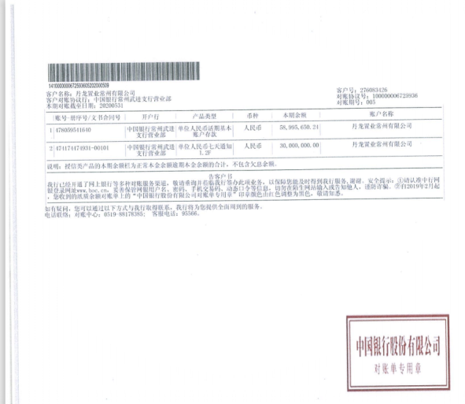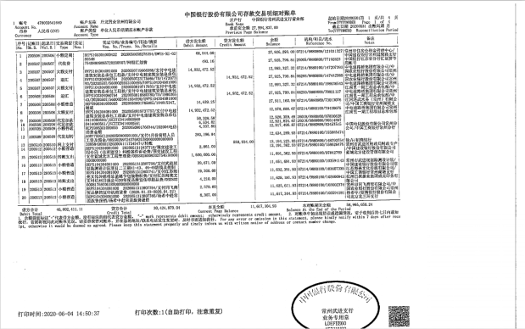

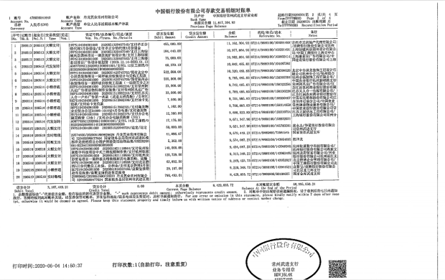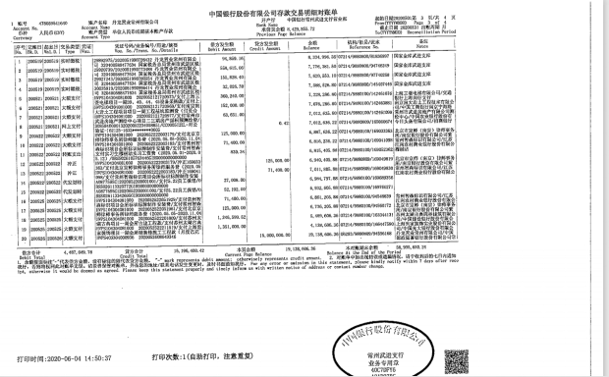

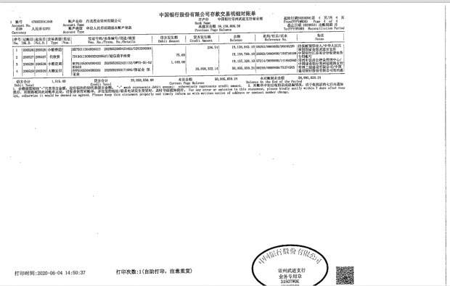

中国建设银行常州丰乐支行对账单

（2020年5月无变动）

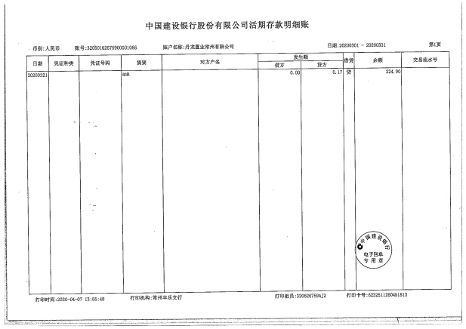

江南农村商业银行湖塘支行对账单

（2020年5月无变动）

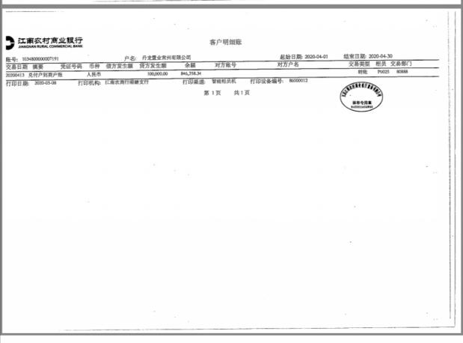

南京银行常州分行对账单

（2020年5月）

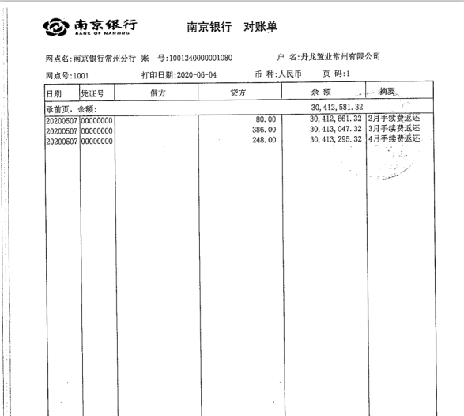

中国邮政储蓄银行常州市武宜路支行对账单

（2020年5月）

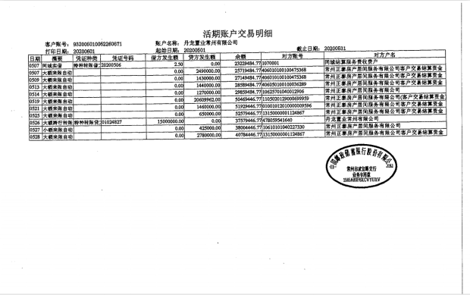

## 附件二 各类资金使用统计表

**币种：人民币 单位：元**

| **资金使用用途/使用月份** | **土地费用** | **规费** | **设计费** | **前期费用** | **营销费用** | **临时水电费** | **临时设施费** | **管理费用** | **财务费用** | **工程款** | **其他支出** | **不可预见费** | **合计** |
| --- | --- | --- | --- | --- | --- | --- | --- | --- | --- | --- | --- | --- | --- |
| 2017年9月 | 0 | 5,273,200.20 | 491,160.00 | 17,775.00 | 518,095.00 | 0 | 35,603.77 | 3,160,271.02 | 204.72 | 5,500.00 | 0 | 0 | 9,501,809.71 |
| 2017年10月 | 0 | 0 | 0 | 0 | -95 | 0 | 0 | 517,596.93 | 247.28 | 21,599.00 | 0 | 0 | 539,348.21 |
| 2017年11月 | 0 | 0 | 592,633.60 | 104,645.96 | 717,166.40 | 993.56 | 150,000.00 | 8,402,946.11 | 307.00 | 271,412.00 | 0 | 0 | 10,240,104.63 |
| 2017年12月 | 0 | 0 | 143,897.00 | 138,046.14 | 660,168.00 | 181.03 | 0 | 2,314,178.63 | 226.00 | 193,825.37 | 0 | 0 | 3,450,522.17 |
| 2018年1月 | 0 | 0 | 0 | 0 | 54,060.91 | 50.52 | 0 | 646,791.87 | 267.00 | 0 | 0 | 0 | 701,170.30 |
| 2018年2月 | 0 | 0 | 0 | 0 | 213,621.56 | 336.8 | 0 | 1,132,546.38 | 90.00 | 60,378.00 | 0 | 0 | 1,406,972.74 |
| 2018年3月 | 0 | 0 | 0 | 0 | 170,976.54 | 8.42 | 0 | 613,085.87 | 1,235.00 | 273.1 | 0 | 0 | 785,578.93 |
| 2018年4月 | 0 | 0 | 0 | 0 | 494,922.52 | 12.63 | 0 | 666,972.43 | 221.00 | 0 | 0 | 0 | 1,162,128.58 |
| 2018年5月 | 0 | 0 | 0 | 0 | 119,420.34 | 8.42 | 0 | 3,622,122.15 | 75.00 | 85,869.80 | 0 | 0 | 3,827,495.71 |
| 2018年6月 | 0 | 0 | 0 | 0 | 452,928.94 | 0 | 0 | 406,625.90 | 8,356.00 | 146,177.51 | 0 | 0 | 1,014,088.35 |
| 2018年7月 | 0 | 0 | 0 | 0 | 137,932.54 | 4.21 | 0 | 877,333.12 | 182.00 | 0 | 0 | 0 | 1,015,451.87 |
| 2018年8月 | 0 | 0 | 0 | 0 | 185,551.67 | 4.21 | 0 | 636,813.64 | 146.00 | 31,404.40 | 0 | 0 | 853,919.92 |
| 2018年9月 | 0 | 9,805,835.96 | 0 | 0 | 445,602.90 | 12.63 | 0 | 952,108.81 | 263.89 | 0 | 0 | 0 | 11,203,824.19 |
| 2018年10月 | 0 | 0 | 0 | 0 | 345,900.36 | 8.42 | 0 | 612,547.53 | 147.00 | 0 | 0 | 0 | 958,603.31 |
| 2018年11月 | 0 | 0 | 0 | 0 | 121,154.77 | 4.21 | 0 | 480,741.45 | 160.00 | 628,060.55 | 0 | 0 | 1,230,120.98 |
| 2018年12月 | 0 | 0 | 722,396.80 | 17,073.00 | 508,333.13 | 25.26 | 0 | 669,476.18 | 44.00 | 154,559.00 | 0 | 0 | 2,071,907.37 |
| 2019年1月 | 0 | 0 | 87,771.30 | 0 | 138,549.72 | 8.42 | 0 | 3,820,739.03 | 310.00 | 47,592.51 | 0 | 0 | 4,094,970.98 |
| 2019年2月 | 0 | 0 | 0 | 0 | 100,619.91 | 4.21 | 0 | 924,747.30 | 118.00 | 0 | 0 | 0 | 1,025,489.42 |
| 2019年3月 | 0 | 0 | 0 | 0 | 157,223.90 | 8.42 | 0 | 443,752.12 | 472.00 | 0 | 0 | 0 | 601,456.44 |
| 2019年4月 | 0 | 0 | 0 | 1,000.00 | 471,731.47 | 4.21 | 0 | 1,022,936.73 | 357.00 | 0 | 0 | 0 | 1,496,029.41 |
| 2019年5月 | 0 | 0 | 119,891.88 | 513,064.18 | 268,960.10 | 8.42 | 0 | 421,772.41 | 92.00 | 31,073.94 | 0 | 0 | 1,354,862.93 |
| 2019年6月 | 0 | 0 | 0 | 483,467.77 | 155,741.36 | 84.2 | 0 | 626,131.54 | 213.00 | 0 | 0 | 0 | 1,265,637.87 |
| 2019年7月 | 0 | 0 | 760,776.71 | 109,978.28 | 1,067,087.34 | 592.84 | 0 | 4,714,447.95 | 326.00 | 0 | 0 | 0 | 6,653,209.12 |
| 2019年8月 | 0 | 0 | 54,360.00 | 430,361.74 | 362,882.34 | 39,208.21 | 0 | 2,453,183.42 | 1,509.00 | 0 | 0 | 0 | 3,341,504.71 |
| 2019年9月 | 0 | 4,542,292.00 | 0 | 0 | 733,629.59 | 80,404.03 | 0 | 2,822,324.89 | 444.68 | 231,000.00 | 0 | 0 | 8,410,095.19 |
| 2019年10月 | 0 | 0 | 277,888.80 | 135,467.00 | 1,572,685.70 | 81,471.59 | 0 | 9,867,301.11 | 312.00 | 0 | 42,081,666.66 | 0 | 54,016,792.86 |
| 2019年11月 | 0 | 0 | 93,140.00 | 695,927.40 | 2,267,097.57 | 52,949.86 | 0 | 5,712,468.91 | 751.00 | 0 | 510,000.00 | 0 | 9,332,334.74 |
| 2019年12月 | 0 | 0 | 34,200.00 | 103,199.13 | 3,761,690.75 | 60,846.32 | 0 | 9,631,653.70 | 658.00 | 24,615,258.70 | 40,130,000.00 | 0 | 78,337,506.60 |
| 2020年1月 | 0 | 15,337,445.21 | 3,964,033.60 | 1,169,041.20 | 1,784,037.20 | 89,135.90 | 0 | 6,094,426.38 | 1,456.60 | 52,835,642.43 | 150,000.00 | 0 | 81,425,218.52 |
| 2020年2月 | 0 | 0 | 0 | 0 | 145,065.68 | 60,968.18 | 0 | 4,875,548.44 | 1,316.41 | 0 | 0 | 0 | 5,082,898.71 |
| 2020年3月 | 0 | 0 | 313,538.13 | 220,693.94 | 1,371,764.26 | 21,293.49 | 0 | 4,867,784.79 | 1,160.00 | 520,939.80 | 28,820,000.00 | 0 | 36,137,174.41 |
| 2020年4月 | 0 | 0 | 11,599.14 | 209,105.00 | 3,184,439.72 | 57,131.65 | 0 | 5,237,536.53 | 773.00 | 4,260,606.30 | 755,795.00 | 0 | 13,716,986.34 |
| 2020年5月 | 0 | 0 | 184,440.00 | 69,651.00 | 1,154,994.95 | 71,502.65 | 0 | 3,606,801.26 | 568.16 | 19,279,722.04 | 50,002.50 | 0 | 24,417,682.56 |
| 总计 | - | 34,958,773.37 | 7,851,726.96 | 4,418,496.74 | 23,843,942.14 | 617,272.92 | 185,603.77 | 92,855,714.53 | 23,008.74 | 103,420,894.45 | 112,497,464.16 | - | 380,672,897.78 |

币种：人民币；单位：元

注：（1）以上科目分类不以会计记账原则划分；

（2）以上费用计算以康正与项目公司开始共管之时计算，共管之前发生的有关费用未计入此表；

（3）2018年3月退还2017年入场前收到的投标保证金440,000.00元，该资金不计入资金使用；同时调整2017年11月已计入工程款的2笔退保证金70,000.00元，2017年11月资金使用金额调整为10,240,104.63元。

（4）2018年6月湖滨怡景苑退回房租及押金10,000元，直接冲抵新城公馆房租及押金，6月支出调整为1,014,088.35元。

（5）2018年11月退还2017年入场前收到的投标保证金70,000.00元，该资金不计入资金使用。

（6）2019年3月20日道诚基金汇入项目公司监管账户75,000,000.00元用于领取项目一期邀请招标部分建筑工程施工许可证所需资金证明，已于2019年3月21日返还至道诚基金账户，该资金不计入资金使用。

（7）2019年6月退还2017年入场前收到的投标保证金100,000.00元，该资金不计入资金使用。

（8）2019年7月退还2017年入场前收到的投标保证金50,000.00元，该资金不计入资金使用。